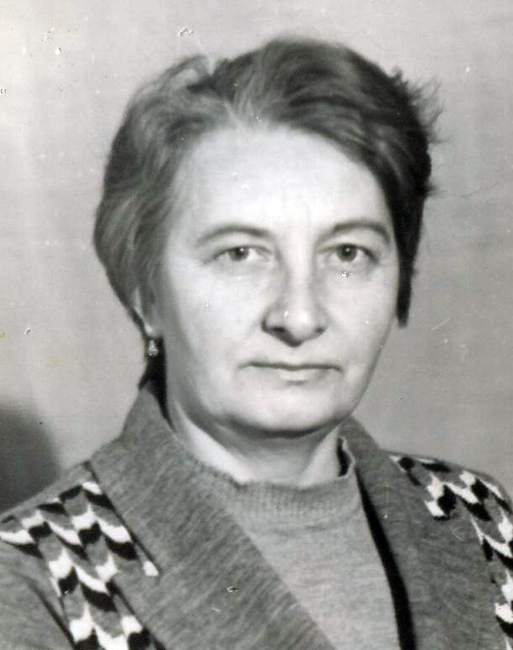
Саукова Антонина Александровна.
Антонина Александровна работала старшей пионервожатой с 1950-1957г.г. Пионеров было много, больше 540 человек. Первый шелковый галстук заказывала в Ленинград. Пионервожатая отвечала за все собрания. Комсомольская организация состояла из 80 человек, в которую входили 8-9 классы. Самыми главными отрядными вожатыми были: Ася Чуркина, Сережа Попов. Проходили сборы дружинные, отрядные в доме культуры. Ходили в походы пешком с концертом. Проводились олимпиады. В конце учебного года был отчетный концерт, платный. Проводились экскурсии в музей Ворошилова (Юрома), в Каменку на лесозавод. Плавали от Лешуконского до Дорогорского, ночевали в лесных избушках. Работали на школьном участке, первая сельскохозяйственная выставка началась осенью 1953г. Пилили дрова, жгли костры.
Тимуровская работа была у Ляпушкина Якоба Прокопьевича. Работали в колхозе, устраивали субботники, брали шефство над телятами, устраивали лыжные соревнования на приз «Пионерской правды». На районных соревнованиях почти всегда занимали I-е место. Ребята в то время были очень активными.

24.04.2004г.

